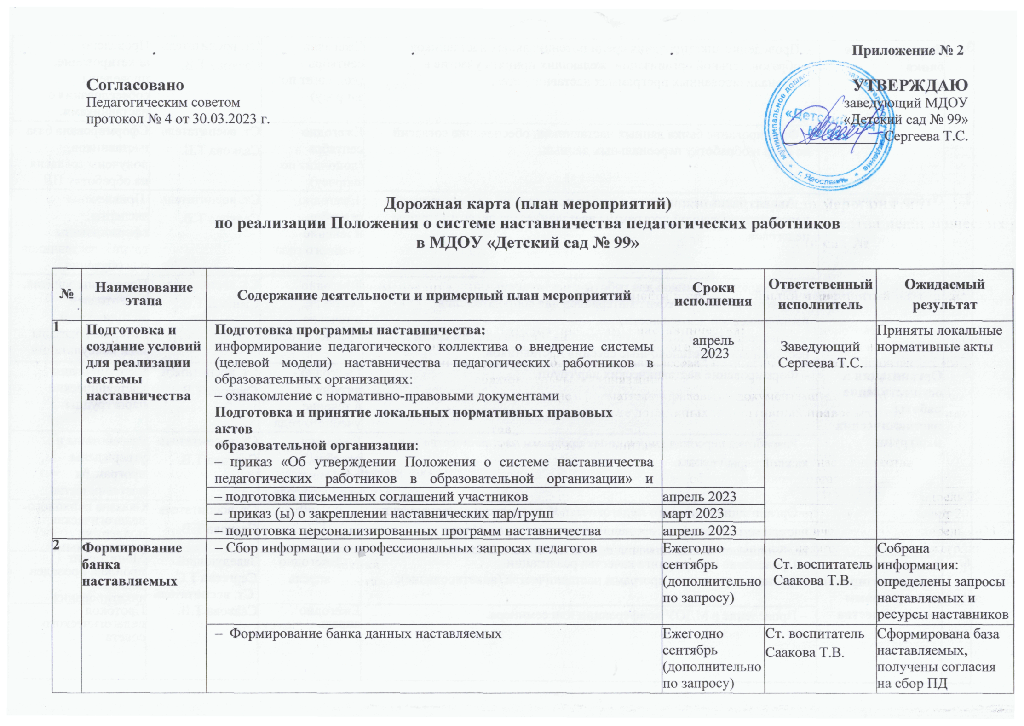
Приложение № 2

Согласовано  Педагогическим советом  протокол № 4 от 30.03.2023 г. | УТВЕРЖДАЮ  заведующий МДОУ «Детский сад № 99»  _____________ Сергеева Т.С.

Дорожная карта (план мероприятий)
по реализации Положения о системе наставничества педагогических работников
в МДОУ «Детский сад № 99»

№ | Наименование этапа | Содержание деятельности и примерный план мероприятий | Сроки исполнения | Ответственный  исполнитель | Ожидаемый  результат
1 | Подготовка и создание условий для реализации системы наставничества | Подготовка программы наставничества:  информирование педагогического коллектива о внедрение системы (целевой модели) наставничества педагогических работников в образовательных организациях:  – ознакомление с нормативно-правовыми документами  Подготовка и принятие локальных нормативных правовых актов  образовательной организации:  – приказ «Об утверждении Положения о системе наставничества педагогических работников в образовательной организации» и Дорожной карты (план мероприятий) по реализации Положения | апрель  2023 | Заведующий  Сергеева Т.С. | Приняты локальные нормативные акты
 |  | – подготовка письменных соглашений участников | апрель 2023
 |  | – приказ (ы) о закреплении наставнических пар/групп | март 2023
 |  | – подготовка персонализированных программ наставничества | апрель 2023
2 | Формирование банка наставляемых | – Сбор информации о профессиональных запросах педагогов | Ежегодно сентябрь (дополнительно по запросу) | Ст. воспитатель Саакова Т.В. | Собрана информация: определены запросы наставляемых и ресурсы наставников
 |  | – Формирование банка данных наставляемых | Ежегодно сентябрь (дополнительно по запросу) | Ст. воспитатель Саакова Т.В. | Сформирована база наставляемых, получены согласия на сбор ПД
3. | Формирование банка наставников | – Проведение анкетирования среди потенциальных наставников  в образовательной организации, желающих принять участие в персонализированных программах наставничества. | Ежегодно сентябрь (дополнит по запросу) | Ст. воспитатель Саакова Т.В. | Проведено анкетирование, проведены собеседования с наставниками. наставников
 |  | – Формирование банка данных наставников, обеспечение согласий  на сбор и обработку персональных данных. | Ежегодно сентябрь (дополнит по запросу) | Ст. воспитатель Саакова Т.В. | Сформирована база наставников, получены согласия на обработку ПД
4. | Отбор и обучение | – Анализ банка наставников и выбор подходящих для конкретной персонализированной программы наставничества педагога/группы педагогов. | Ежегодно сентябрь,  в течение учебного года | Ст. воспитатель Саакова Т.В. | Привлечены эксперты, сформированы группы наставников для обучения
 |  | – Обучение наставников для работы с наставляемыми:  – подготовка методических материалов для сопровождения наставнической деятельности;  – проведение консультаций, организация обмена опытом среди наставников – «установочные сессии» наставников. | Ежегодно сентябрь,  в течение учебного года | Ст. воспитатель Саакова Т.В. | Проведены занятия, подготовлен методический материал, оказаны инд. консультации
5. | Организация и осуществление работы наставнических пар/групп | – Формирование наставнических пар/групп. | Ежегодно октябрь,  в течение учебного года | Ст. воспитатель Саакова Т.В. | Сформированы наставнические пары/группы
 |  | – Разработка персонализированных программ наставничества для каждой пары/группы. | Ежегодно октябрь,  в течение учебного года | Ст. воспитатель Саакова Т.В. | Разработаны и утверждены программы наставничества
 |  | – Организация психолого-педагогической поддержки сопровождения наставляемых, не сформировавших пару или группу (при необходимости), продолжение поиска наставника/наставников. | Ежегодно октябрь,  в течение учебного года | Ст. воспитатель Саакова Т.В. | Оказана психолого-педагогическая поддержка наставляемым.
6. | Завершение персонализированных программ наставничества | – Проведение мониторинга качества реализации персонализированных программ наставничества (анкетирование); | Ежегодно апрель | Заведующий  Сергеева Т.С.  Ст. воспитатель Саакова Т.В. | Мониторинг пройден, проведен анализ анкетирования
 |  | – Проведение в МДОУ конференции или семинара. | Ежегодно апрель
 |  |  |  |  | Протокол педагогического совета
 |  | – Проведение итогового мероприятия (круглого стола) по выявлению лучших практик наставничества; пополнение методической копилки педагогических практик наставничества. | Ежегодно апрель | Ст. воспитатель Саакова Т.В.
 |  | – Формирование базы успешных практик (кейсов);  формирование долгосрочной базы наставников, в том числе из успешно завершивших программу наставляемых, желающих попробовать себя в новой роли.  ) определение мер поощрения наставников, добившихся положительных результатов в области наставничества; | Ежегодно апрель | Заведующий  Сергеева Т.С.  Ст. воспитатель Саакова Т.В. | Создан кейс успешных практик, сформирована база наставников
7. | Информационная поддержка системы наставничества | Осуществляется на всех этапах на сайте образовательной организации и социальных сетях, по возможности на муниципальном и региональном уровнях. | Постоянно | Администратор сайта | Материалы размещены на сайте ОО

